 |  | ΑΝΑΚΟΙΝΩΣΗ
ΕΛΛΗΝΙΚΗ ΔΗΜΟΚΡΑΤΙΑ |  | Αθήνα, 4 Ιανουαρίου 2022
ΥΠΟΥΡΓΕΙΟ ΔΙΚΑΙΟΣΥΝΗΣ
ΣΥΝΤΟΝΙΣΤΙΚΗ ΕΠΙΤΡΟΠΗ  ΣΥΜΒΟΛΑΙΟΓΡΑΦΙΚΩΝ  ΣΥΛΛΟΓΩΝ ΕΛΛΑΔΟΣ  ----------- |  | Αριθμ. πρωτ. 5
Ταχ.Δ/νση : Γ. Γενναδίου 4 - Τ.Κ.106 78, Αθήνα  Τηλέφωνα : 210-3307450,60,70,80,90  FAX : 210-3848335  E-mail : notaries@notariat.gr  Πληροφορίες: Γ. Ρούσκας |  | Προς  Όλους τους συμβολαιογράφους  της χώρας

ΘΕΜΑ: «Διευκρινήσεις αναφορικά με τον υπολογισμό φόρου μεταβίβασης ακινήτων, δωρεάς και γονικής παροχής για συμβόλαια που συντάσσονται από 1.1.2022 έως 31.1.2022»
Αγαπητοί Συνάδελφοι,
Σε συνέχεια της από 27.12.2021 ανακοίνωσης της ΣΕΣΣΕ σχετικά με τον υπολογισμό φόρου μεταβίβασης ακινήτων, δωρεάς και γονικής παροχής για συμβόλαια που συντάσσονται από 1.1.2022 έως 31.1.2022 δυνάμει του άρθρ. 49 Ν. 4876/2021 (Α’ 251), διευκρινίζονται τα εξής:
1) Για τις δηλώσεις που υποβλήθηκαν σύμφωνα με την διαδικασία που ορίζεται με την υπ’ αριθμ. Α.1137/2020 (Β’ 2423) απόφαση του Διοικητή ΑΑΔΕ, ως ημερομηνία υποβολής της δήλωσης ή της αίτησης θεωρείται η ημερομηνία που προκύπτει από τη σφραγίδα του Ταχυδρομείου ή της υπηρεσίας ταχυμεταφοράς, ή η ημερομηνία αποστολής του μηνύματος ηλεκτρονικού ταχυδρομείου αντίστοιχα ή ο αριθμός πρωτοκόλλου της αρμόδιας οικονομικής υπηρεσίας (άρθρ. 1 παρ. 3 Α.1137/2020). Συνεπώς, στα συμβόλαια που θα συνταχθούν από 01.01.2022 έως 31.01.2022 δυνάμει του άρθρ. 49 Ν. 4876/2021, για τον υπολογισμό του οικείου φόρου θεωρείται ότι η μεταβίβαση έχει συντελεστεί κατά την 31.12.2021, εφόσον οι δηλώσεις υποβλήθηκαν σύμφωνα με την ανωτέρω διαδικασία μέχρι την 31.12.2021.
2) Η ρύθμιση του άρθρ. 49 Ν. 4876/2021 δεν σχετίζεται με την δυνάμει της παρ. 4 του άρθρ. 73 Ν. 4876/2021 (Α’ 251) παράταση της δυνατότητας επισύναψης βεβαιώσεων μηχανικού και υπεύθυνης δήλωσης ιδιοκτήτη του άρθρ. 83 Ν. 4495/2017 έως την 31η Ιανουαρίου 2022. Συνεπώς, δύναται να εκδοθεί βεβαίωση μηχανικού του άρθρ. 83 Ν. 4495/2017 με ημερομηνία αυτοψίας εντός του μήνα Ιανουαρίου 2022, χωρίς να απαιτείται να έχει υποβληθεί η δήλωση του φόρου μεταβίβασης ακινήτων, δωρεάς και γονικής παροχής μέχρι την 31^{η} Δεκεμβρίου 2021.
3) Τα προσαρτώμενα έγγραφα ισχύουν μέχρι τη λήξη της ισχύος τους σύμφωνα με τον εκδότη ή, αν δεν ορίζεται διαφορετικά, εκ του νόμου. Ειδικά, η βεβαίωση του άρθρ. 83 Ν. 4495/2017 θα έχει δίμηνη ισχύ σύμφωνα με την παρ. 6 του άρθρ. 83 του αυτού ως άνω νόμου, με ανώτατο όριο της δίμηνης ισχύος την 31η Ιανουαρίου 2022. Όσον αφορά δε τη Βεβαίωση περί μη οφειλής ΤΑΠ, εφόσον ο εκδότης ορίζει συγκεκριμένη περίοδο ισχύος, η σχετική Βεβαίωση ισχύει σύμφωνα με αυτή.

Με τιμή
Ο Πρόεδρος
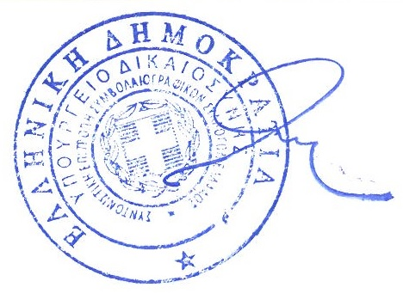
Γεώργιος Ρούσκας

